Tilki Çocuk Tanıtım Bülteni
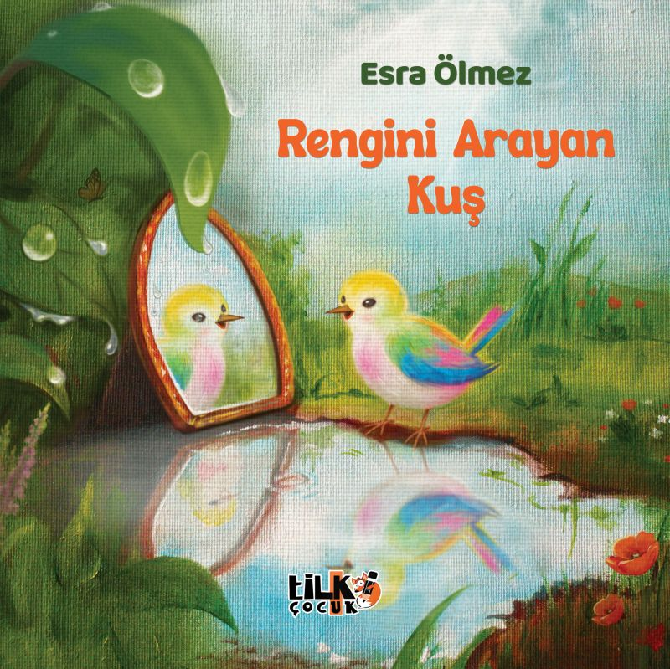 | Eser Adı: Rengini Arayan Kuş  Yazar Adı: Esra Ölmez  Cilt Bilgisi: TEL DİKİŞ  Kitap Dili: Türkçe  Eser Tipi: Orjinal  İç Sayfa: KUŞE CMYK 90  Kapak: BRISTOL TEL DİKİŞ 230  Yan Kapak: YOK  Selefon Türü: MAT SELEFON  Basım Tarihi: 2025  Sayfa Sayısı: 20  Kitap Boyutları: 220 X 220 mm  ISBN No: 9786259361338  Etiket Fiyatı: 400,00 TL  Kurucu: Emrah Çelik  Editör Görevlisi: Şule Tuncer  Mizanpajcı: Seda Taşçı  Kapak Grafikeri: Merve Ökten
Kitap Tanıtım Yazısı : (Arka Kapak)

Küçük kuş: ‘’Neden herkesin rengi var da benim yok?’’ diye merak eder. Bir renk bulmak için yola çıkar. Önce sarıya, yeşile, pembeye ve maviye bürünür, fakat yağmur ile her şey değişir. Artık ne sarıdır ne mavidir ne de pembe… Bambaşka, sadece kendine ait bir renktedir.‘Rengini Arayan Kuş’, çocuklara özgünlüğün ve kendi yolculuklarının değerini anlatan sevgi dolu bir hikâye. Kendini başkalarıyla kıyaslamadan ve taklit etmeden, sadece kendini olduğu gibi kabul etmeye ve sevmeye davet ediyor. Çünkü her çocuk, tıpkı küçük bir kuş gibi, dünyada bir tanedir ve kendi rengiyle değerlidir.
Kitabın detay sayfasına buradan ulaşabilirsiniz :
https://tilkikitap.com/kitaplar/esra-olmez-rengini-arayan-kus-5409.html
Tilki Çocuk



